Fecha máxima de entrega: | Martes 9 de Junio

Propósito(s)
- Identificar las herramientas tecnológicas digitales y sus aplicaciones.

Criterios de evaluación
(Las fotografías del cuaderno deben enviarlas al Whatsapp del profesor o al correo, recuerda escribir el nombre y el grado en cada hoja que envíes).
- Ser: Evidenciar el interés y compromiso al realizar las actividades en la casa, de acuerdo a un horario establecido.
- Hacer: Evidenciar a través de maquetas, dibujo o esquemas los conceptos tratados.
- Saber: Componer escritos sobre la temática tratada.

LAS HERRAMIENTAS TECNOLOGÍAS DIGITALES Y SUS APLICACIONES

Observa, relaciona y responde:  Relaciona el nombre de la aplicación con su respectivo ícono, y escribe para que son útiles  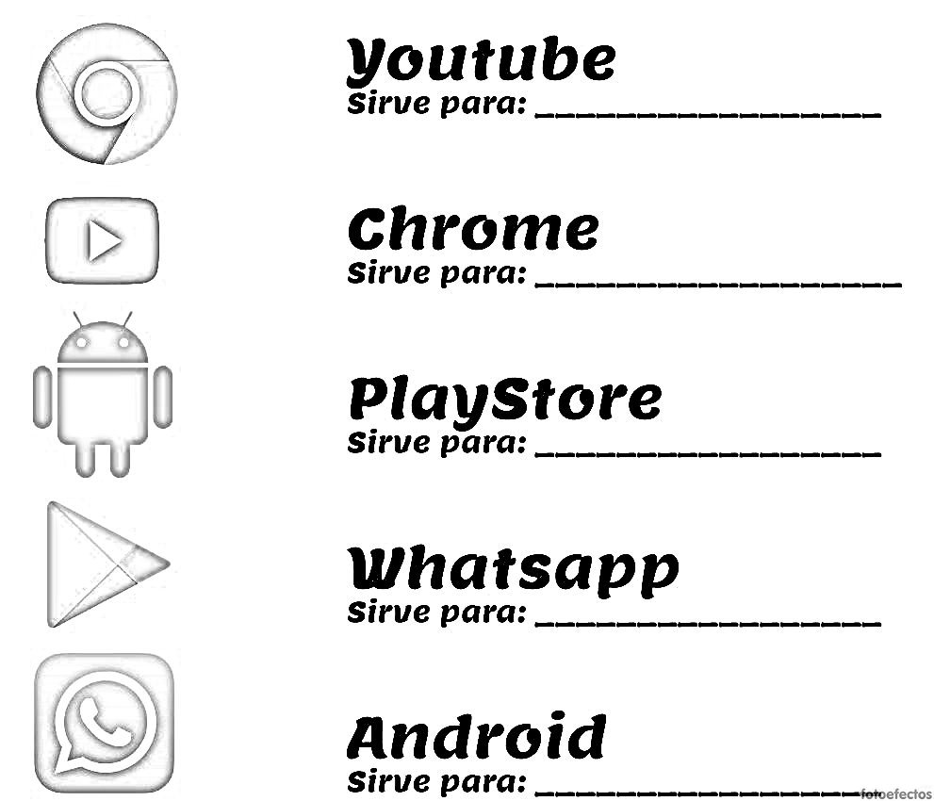  Además de las anteriores app, ¿qué otras usas?, dibuja 2 más y escribe para que sirven. | Aprende:    Gracias a la tecnología hay herramientas digitales que usan procesadores para funcionar, entre estos están los Computadores, los Celulares, las Tablet, entre otras; estas facilitan el trabajo al manejar información de manera eficiente.  Estas herramientas ofrecen a las personas diferentes aplicaciones (programas o software) que nos ayudan a buscar, guardar, procesar diferentes tipos de información.  Pinta la respuesta correcta:  ¿Qué app utilizarías para hacer una carta?    ¿Qué app utilizarías para enviar mensajes?  ¿Qué app utilizarías para hacer operaciones matemáticas?
Consulta:
¿Cuál es la aplicación que tiene el siguiente icono y para qué sirve?
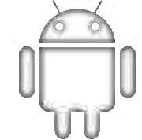

- Con la ayuda de tu familia realiza un pequeño video donde tú expliques como enviar un sonido o audio por whatsapp.

